Список нужд
«Региональный социально-реабилитационный центр для несовершеннолетних «Семья»
часть цен указанно в среднем, вы в праве преобрезти по выгодной для вас цене, в удобном для Вас магазине
№ | Наименование | Кол-во | Изображение | Стоимость (руб)  за 1 шт. | Общая сумма
1 | Водонагреватель  Zanussi ZWH/S 80 Smalto Объем 80л, высота 90см, глубина 30см, ширина 57 см., цвет белый | 4 шт | 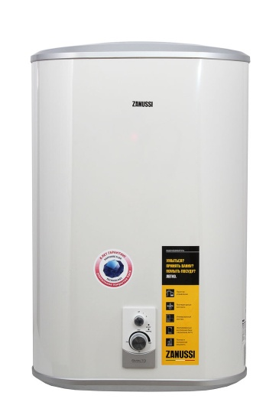 | 7800 | 31 200
2 | Табурет круглый «Эконом» Сиденье – экокожа, ножки металлические Высота 46см, диаметр сиденья 31см. | 24 шт | 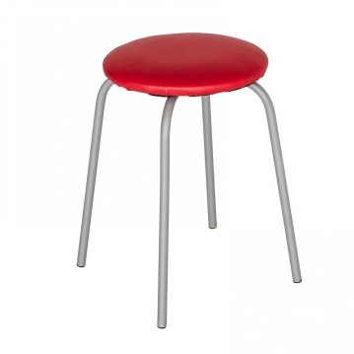 | 288 | 6 912
3 | Стулья Изо хром, спинка и сиденье – экокожа. 54*50*81 | 30шт | 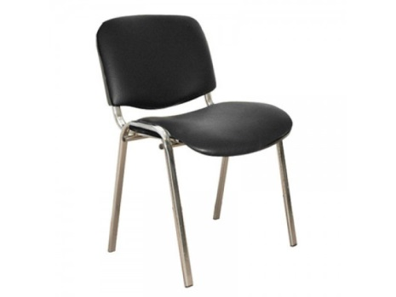 | 1 064 | 31 920
4 | - Мультиварка | 15шт | 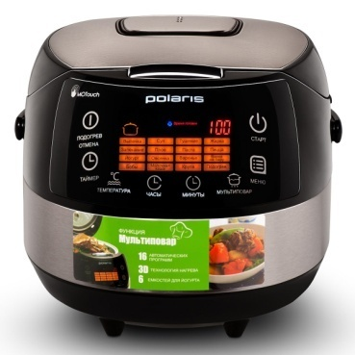 | 3 000 | 45 000
5 | Обеденный сервиз | 15 шт | 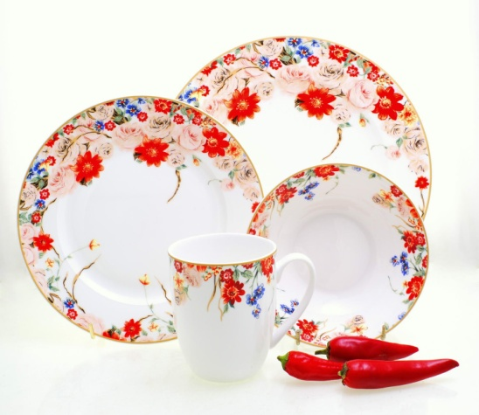 | 1 980 | 29 700
6 | Набор кухонных принадлежностей  Вилки , ложки, половники | 15шт | 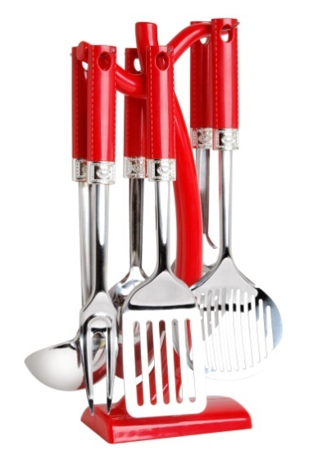 | 1 250 | 18 750
7 | Утюг Philips GC4887/30 AZUR Pro Мощность 3000 Вт, | 5 шт | 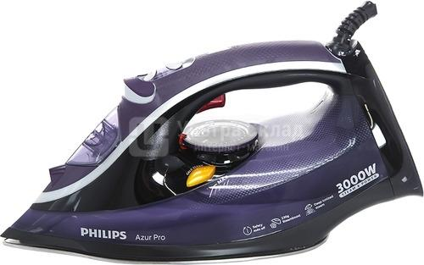 | 2 000 | 10 000
8 | Стиральная машина автомат | 1шт | 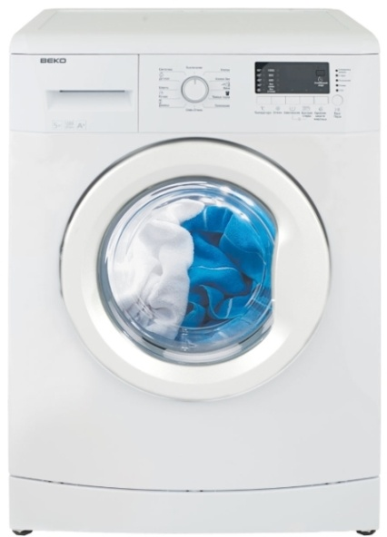 | 17 490 | 17 490
9 | Рамки для фотографий 1  10х15; 20х30; 24х30 | По  50шт | 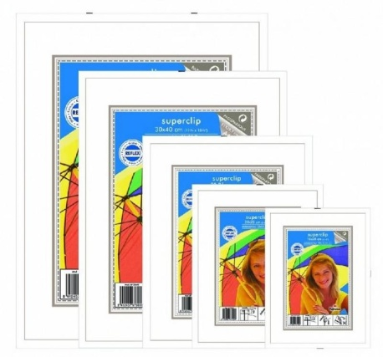 | 166 | 8 300
10 | Часы настенные | 10шт | 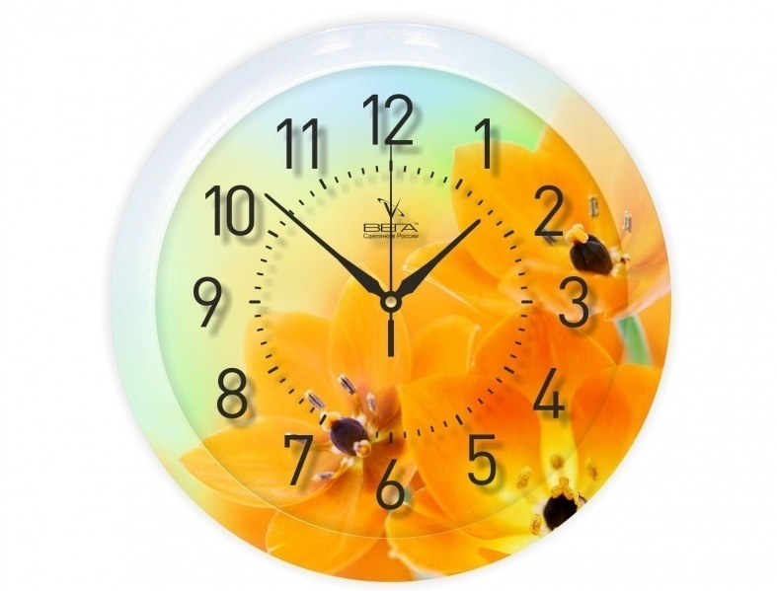 | 470 | 4 700
11 | Миксер, блендер | 10шт | 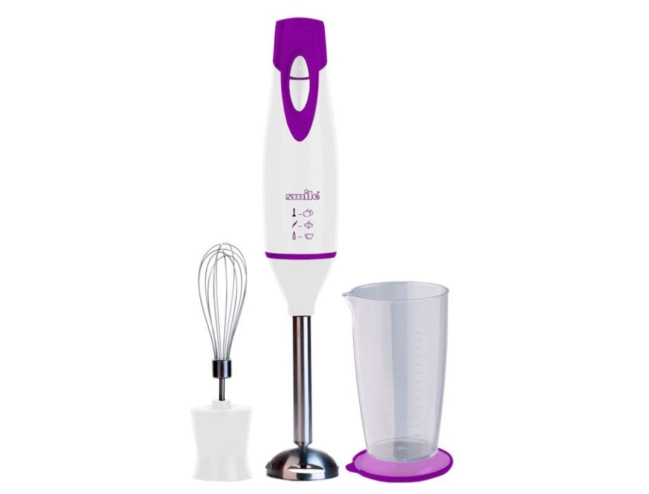 | 1 000 | 10 000
12 | Чайные сервизы | 15шт | 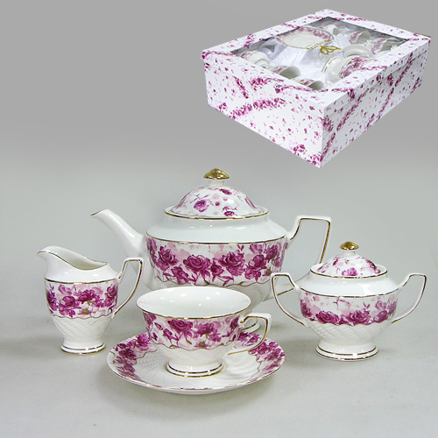 | 1 250 | 18 750
13 | Наборы кастрюль | 10шт | 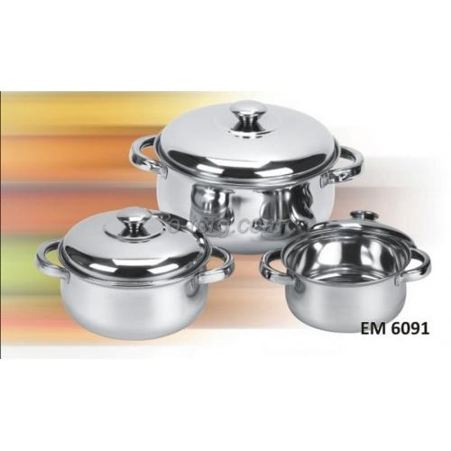 | 2 560 | 25 600
14 | Сковороды с антипригарным покрытием | 10шт | 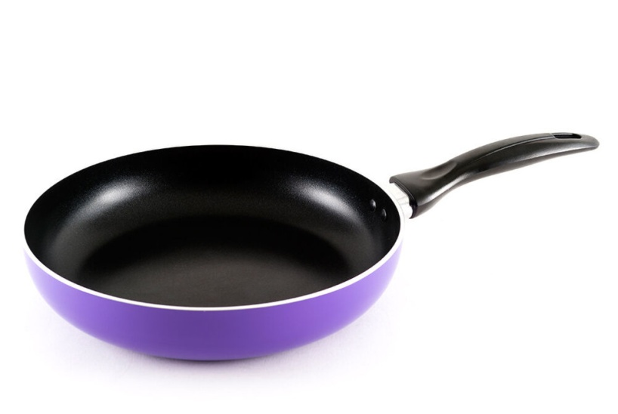 | 590 | 5 900
ИТОГО: 264 222.00

Руководитель филиала Гибадулин Н.В.

